LECTURE SUIVIE : Malika et le Grand Manitou |  | 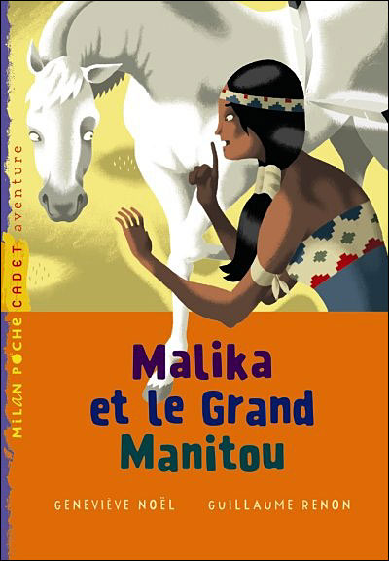
Fiche 5 :  Chapitres 5 et 6 | Commentaires :

1/ Réponds aux questions par des phrases.

- Quel animal rencontre Malika ?
……………………………………………………………………………………………………………….
- Quel problème a cet animal ?
……………………………………………………………………………………………………………….
- Quel nom de chasseur a trouvé Malika?
………………………………………………………………………………………………………………...
- Pourquoi Malika a-t-elle choisie ce nom ?
………………………………………………………………………………………………………………….....................................................................................................................................................
- A quel moment de la journée Malika arrive-t-elle dans sa tribu ?
………………………………………………………………………………………………………………
- Grâce à Malika, il y a un grand changement dans les règles de la tribu. De quoi s’agit-il ?
………………………………………………………………………………………………………………..
………………………………………………………………………………………………………………..

2/ Ecris au pluriel.

- Une marmotte ⇨ ……………………………………………
- La pouliche ⇨ ……………………………………………….
- Cette étoile ⇨ ………………………………………………
- Mon copain ⇨ …………………………………………………
3/ Copie (à faire dans le cahier du jour).

La pouliche avance une patte prudente sur le sol, puis se met à galoper. Elle disparaît à l’horizon… et aussitôt revient près de moi à la vitesse de l’éclair. Folle de joie, je caresse la marque en forme d’étoile qui orne son front :
- Grâce à toi, ma belle, j’ai trouvé mon nom de chasseur. Ce sera Etoile filante.

